**Одушевленные наступают**

**(появление новых одушевленных существительных в повседневном языке)**

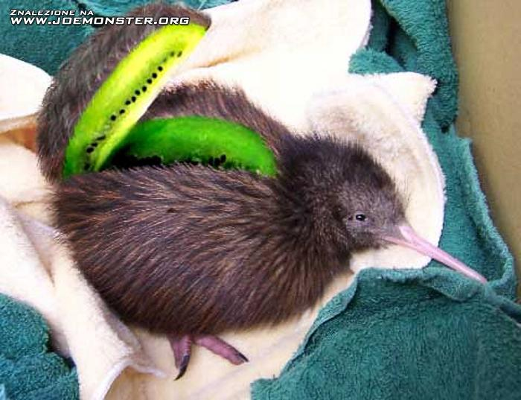 **Левонтина Варвара**

**Школа № 686 «Класс-Центр», 6 А**

**2013**

**Одушевленные наступают (появление новых одушевленных существительных в повседневном языке)**

ВВЕДЕНИЕ

В моей работе речь идет о существующем в грамматике современного русского языка различии между существительными одушевленными и неодушевленными. См. академическую грамматику 1980 г.[1].

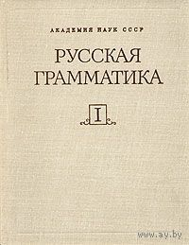

**Неодушевленными называются существительные, у которых винительный падеж множественного числа совпадает с именительным, а одушевленными – те, у которых он совпадает с родительным.**

Например, *вижу столы –* как *стоят столы*, но *вижу тараканов,* как *нет тараканов*. У существительных второго склонения мужского рода то же соотношение и в единственном числе: *вижу стол –* как *стоит стол*, но *вижу таракана,* как *нет таракана*.

Даже несклоняемые существительные различаются по одушевленности: если *вижу эти киви* – это про фрукты, а если *вижу этих киви* – так это уж про птичек.



**I**

**Казалось бы, в чем тут проблема: стол неживой, ну он и грамматически неодушевленный, а таракан живой – соответственно и одушевленный. В большинстве случаев это так и есть, но не всегда.**

Надо сказать, что до последнего времени толковые словари вообще мало внимания обращали на одушевленность. А ведь на самом деле этот вопрос не всегда легко решается, и слов, с которыми не все понятно, не так уж мало, и именно в повседневной речи у таких слов встречаются колебания. И каждое ведет себя индивидуально. Сведения об одушевленности содержатся в «Грамматическом словаре» Андрея Анатольевича Зализняка.

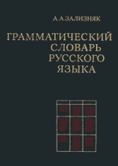

**Есть несколько групп неодушевленных существительных, которые обозначают живые существа – и наоборот.**

Как известно, слова *покойник* и *мертвец* одушевленные: действительно, ведь *Тятя, тятя, наши сети притащили мертвеца,* а не *мертвец*. А вот слово *труп* неодушевленное – притащили *труп*, а не *трупа*. Это и понятно, ведь *мертвец* или *покойник* – это умерший человек, а *труп* – только мертвое тело.

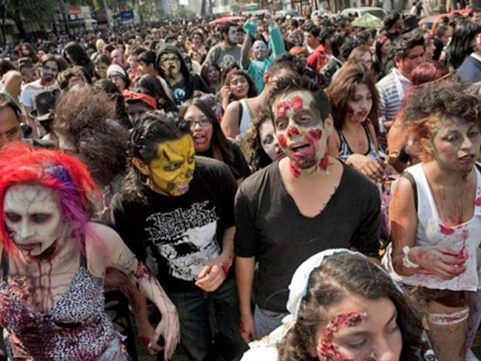

Однако как быть со словом *зомби?* У Зализняка его нет. *Зомби* – труп, но он ходит и действует.

*Король* в картах и в шахматах одушевленный, а *туз* в картах – одушевленный в единственном числе, но не во множественном: *сдал туза*, но *сдал тузы*, а не *тузов*.

Мы говорим *сел на пень*, но *ненавижу этого пня* - как и *этих мочалок*, и *этих старых грибов, этого огрызка*, но недолюбливаю *этот ходячий мозг* и никак не *этого ходячего мозга*.

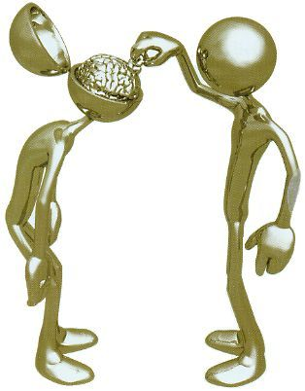

*Цыпленок жареный, цыпленок пареный* в современном языке одушевленный, но вот у Вяземского читаем о человеке, который все делает не так: *Он рябчик ложкой ест, он суп хлебает вилкой*. *Ест рябчик* – а сейчас мы бы сказали *ест рябчика*. Интересно, как у них было с мехом – пока не попадались подходящие примеры. Я имею в виду, что слова типа *хорек, песец* сейчас употребляются как одушевленные, даже если обозначают мех: *поднялись цены на песца и хорька*, а не *на* *песец и хорек*.

**А с рыбами и вовсе сплошные проблемы: *ел килек* или *ел кильки*? Еще хуже с *креветками, устрицами, омарами, улитками* и прочей нечистью. Вроде бы едят скорее *устрицы*, а не *устриц*, но скорее *улиток*, а не *улитки*. Независимо от степени живости в момент съедения.**

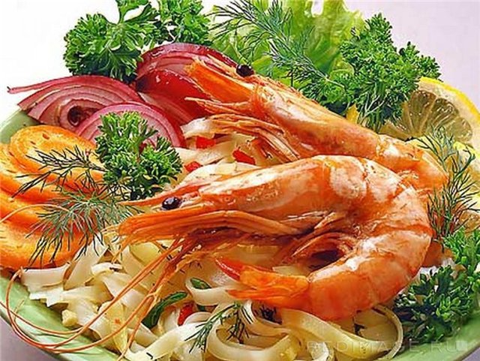

Рассмотрим существительное ***личинка.***

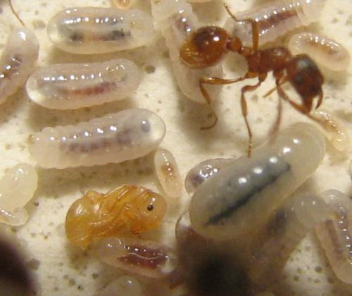

Словари обычно подают *личинки* как неодушевленные: «Стадия развития некоторых животных организмов (червей, насекомых, рыб и т.п.), на которой организм уже освободился от зародышевых оболочек, но отличается по виду и строению от окончательно сформировавшегося животного; животный организм на этой стадии. *Личинки майского жука. Уничтожать личинки насекомых-вредителей*». Как мы видим, винительный здесь совпал с именительным. У Зализняка допускается и одушевленность, и неодушевленность. В речи тоже по-разному, но чаще *личинка* используется как неодушевленное существительное: *Но смерть к нам всего ближе, ближе даже, чем воздух, она откладывает личинки в поры нашей кожи, и мы, в сущности, сражаемся с жизнью на ее территории.* [И. Полянская. Прохождение тени (1996)]; *Специальной суспензией опрыскивают хлопчатник, сады, а порошком зелени обрабатывают водоемы, чтобы уничтожить личинки**малярийного комара).* [Из писем в редакцию // «Химия и жизнь», 1970]; *Мы, правда, не знаем, сколько лет будет действовать такая маленькая доза: чтобы уничтожить личинки**на три года вперед, понадобилось 700-1000 г на гектар.* [Л. Тимофеева. Можно ли искоренить гнус? // «Химия и жизнь», 1969]. Но есть и одушевленные употребления: *Обнаружив личинок**в норах, Латышев, естественно, предположил, что хозяева нор и есть те постоянные носители инфекции, которых он искал целых два года.* [Ю. Дубровский. Компас эпидемиолога // «Химия и жизнь», 1967]; «Чтобы обеспечить *появляющихся на свет личинок*пищей, могильщики отыскивают трупы птиц или мелких млекопитающих и откладывают поблизости яйца».

Здесь *личинки* – это такие как бы существа <http://www.stengazeta.net/article.html?article=8254>

*Вирусы, бактерии* и *микробы* тоже относятся к таким трудным словам и, например, в грамматическом словаре А. А. Зализняка все три слова по признаку одушевленности охарактеризованы по-разному (только неодушевленное *вирус*, одушевленное или неодушевленное с разными предпочтениями *бактерия* и *микроб*). В рекламе одного средства против тараканов говорится, что оно *уничтожает не только тараканов, но и бактерий, которых**они переносят*. А в рекламе одного моющего средства – что оно *уничтожает все известные микробы*. И *вирусы*, и *бактерии*, и *микроб*ы в общих словарях определяются как микроорганизмы.

А мера одушевленности разная. Латинское *virus* означает *яд*. Но вот цитата из биологической статьи Елены Наймарк «Биологические факты, которые следует знать современному человеку, претендующему именоваться Homo sapiens». Один из фактов таков: *Всё живое состоит из клеток. Кроме вирусов, котор****ых*** *обычно не считают живыми*. Заметим, что *которых*, а не *которые* – то есть, *вирус* здесь одушевленное существительное. Закрадывается подозрение, что сам-то автор все же не вполне согласен, что вирусы неживые.

В повседневной речи сейчас можно услышать: уничтожить вирусов, даже когда речь идет о компьютерных вирусах.

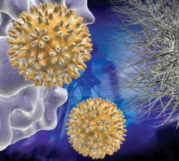 вирус 

 бактерии

А вот хламидомонада у Зализняка преимущественно одушевленная, однако в речи в основном: *увидеть в микроскоп хламидомонады*, а не *хламидомонад*.

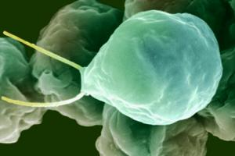**хламидомонада**

Зато, например, *сперматозоид* в живой речи часто одушевленный[2], хотя в словаре и *сперматозоид,* и *яйцеклетка* – только неодушевленные.

Холерный *вибрион* (возбудитель холеры) в словаре одушевленный или неодушевленный.

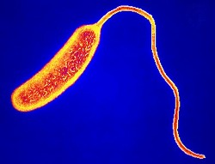холерный вибрион

А вот *эмбрион* и *зародыш* – только неодушевленные. Но в живой речи часто встречается: *уравнять в правах человека и эмбриона, подсадить эмбрионов, сохранить зародыша.*

эмбрион человека

Существительное *плод* в значении ребенок в норме все равно остается неодушевленным. У Пушкина читаем: *И царицу и приплод / Тайно бросить в бездну вод*. Конечно не *приплода*. Но врачи иногда говорят: *И она потеряла своего плода*.

Вечные проблемы со словами типа *субъект*, *прототип, персонаж* и подобными. *Указать на прототип* или *на прототипа*? *Создать персонаж* или *персонажа*? А вот из передачи о фальшивых поп-звездах: *Мы разоблачили всех клонов!* При этом говорят *создать клон овечки*, а не *создать клона овечки*. Но все-таки, наверно, невозможно *Мы разоблачили всех копий*[3].

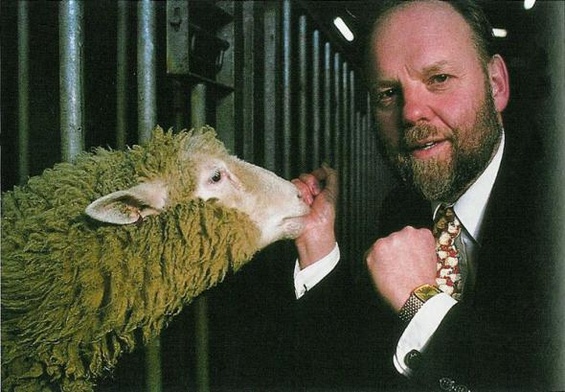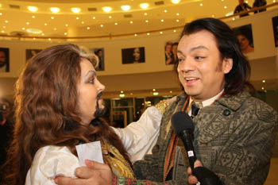

клон овечки Долли клон Киркорова

Даже некоторые существительные среднего рода, в частности перешедшие в существительные из прилагательных, изменили свое поведение. Раньше они вели себя как одушевленные только во множественном числе (*вижу этих животных*), а в единственном – как неодушевленные (*видел это животное*). Теперь же в повседневной речи можно услышать: *любить своего животного*. И даже – *своего чудовища*: "Глупая женщина любит своего чудовища" (из профиля в ЖЖ). <http://evilina777.livejournal.com/profile>



II

Как можно заметить, в современной повседневной речи некоторые существительные, которые раньше были неодушевленными, начинают иногда употребляться как одушевленные, но обычно не наоборот. Кроме того, интересно выяснить, как ведут себя новые существительные, которые по смыслу могут быть как одушевленными, так и неодушевленными.

Особенно меня интересуют две группы существительных. Во-первых, это существительные типа *призрак, привидение*, (*инопланетное*) *существо*, а также *зомби*.



Они часто встречаются в произведениях популярного жанра фэнтези и в компьютерных играх.



Например, слово *привидение* у Зализняка неодушевленное, однако обычно героев фильма называют *Охотники на привидений*, а не *на привидения* (Ghost Busters).

*Призрак*, по Зализняку, может быть одушевленным и неодушевленным, но ясно, что на выбор влияет много факторов. Например, если речь идет о призраках девушек, скажут скорее *увидел эти призраки*, а не *этих призраков*. И про призрак девушки точно не скажут: *увидел этого призрака*.

Особенно мне хотелось посмотреть, как употребляются слова, обозначающие необычных героев фильмов, игр. Некоторые из них – совсем как человечки или животные, как, например, *смурфики* или *петшопики*[4]:

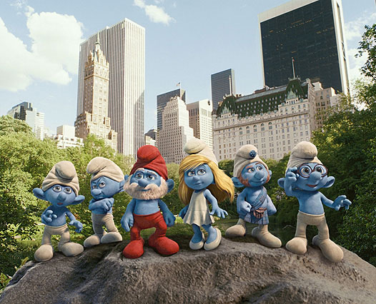Смурфы 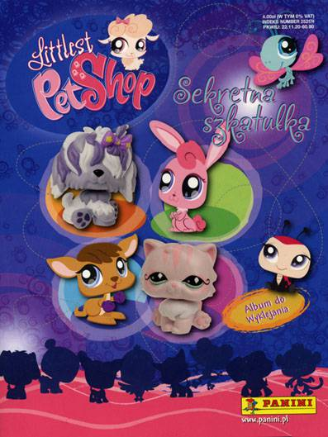 Петшоп

Их названия, конечно, будут одушевленными.

А вот, например, *бионикл* (нечто среднее между существом и роботом). Тут необходимо изучить, как реально употребляется это слово.

Бионикл

[Вы бы **видели** наборы с Властелином Колец и **биониклов-героев** комиксов](http://twitter.com/Gami__Sama/statuses/250301692757811200)

* [24 сентября 2012, 22:32](http://twitter.com/Gami__Sama/statuses/250301692757811200)
* [gami__sama](http://twitter.com/Gami__Sama)



[@GuzalSaidmurad мне запрещали сладости тк мои зубы надо было **видеть** живьем. а так, любил **биониклов**, лего и солдатиков!](http://twitter.com/Beerka/statuses/245973020257173504)

* [12 сентября 2012, 23:51](http://twitter.com/Beerka/statuses/245973020257173504)
* [beerka](http://twitter.com/Beerka)

[@reflecty @NikitaKasimov вот **биониклов** давно не **видел**, сейчас какие-то говнари вместо них](http://twitter.com/Kefirishe/statuses/237234774048116736)

* [19 августа 2012, 21:09](http://twitter.com/Kefirishe/statuses/237234774048116736)
* [kefirishe](http://twitter.com/Kefirishe)



[@DenisRykov @DuDlik_SPB @malenkaay **бионикл** **видел** только в рекламе и очень жалел, что уже вырос :)](http://twitter.com/jc_ru/statuses/204268018879045633)

* [20 мая 2012, 21:51](http://twitter.com/jc_ru/statuses/204268018879045633)
* [jc_ru](http://twitter.com/jc_ru)



Честно говоря, я это лет десять назад **видела** - девочек с куклами в такой же одежде, но поскольку ребенок играл только в **биониклов**, идея как-то рассосалась сама, оставив меня шить на барбей в гордом одиночестве.

* 18 апреля 2012, 8:19
* [tolkate](http://tolkate.livejournal.com/)
* tolkate.livejournal.com

[Помню как в 11 классе подарили девченкам **бионикл**, че то они не оч были довольны, **видели** бы вы их лица](http://twitter.com/Oziranski/statuses/177665763245690880)

На день рождения Яшке подарок сделал - **купил** ему суперского **бионикла**, помог собрать.

* 31 января 2013, 11:51
* backstreetjoy.livejournal.com

Сбегала сегодня в магазин за углом, **купила** ему **бионикл** (робот такой) в награду за третье место на литературной викторине, проводилась она в классе, и Андрею достались только те вопросы, на которые никто ответов не знал, тк на другие он отвечать не успевал.

* 2 ноября 2012, 14:40
* www.babyblog.ru/user/lenta/lenchen

Кстати, слово *робот* у Зализняка одушевленное, но в речи это зависит от контекста:

[**Купили** Петьки **робота**- динозавра с пультуправлением. Он еще рычит и кусается! Так прикольно ! Почему в моем детстве такого не было!](http://twitter.com/anyaMen/statuses/305134788975685632)

* [вчера, 05:59](http://twitter.com/anyaMen/statuses/305134788975685632)
* [anyamen](http://twitter.com/anyaMen)

Чтобы в долгожданные выходные уделять меньше времени уборке, **купите** **робот**-пылесос.

* вчера, 02:29
* maxpark.com/user/4295028637

Кроме *бионикла*, похоже ведут себя, например,

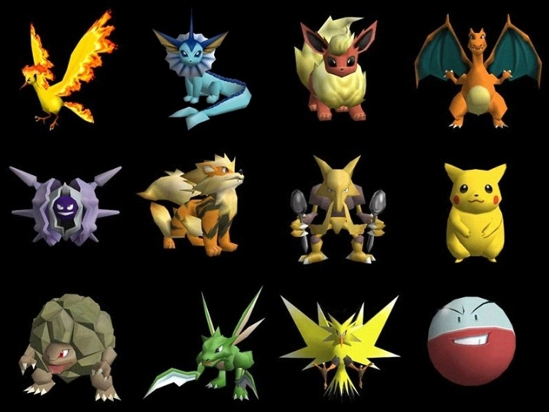 *Покемоны*

А также *Бакуганы*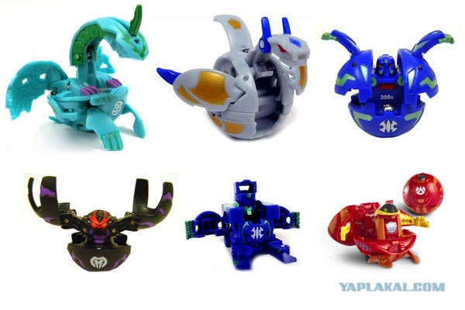

и новая игрушка — зублз

Естественно, всех этих слов у Зализняка нет, и сказать, одушевленные это существительные или неодушевленные, невозможно без изучения того, как они употребляются.

III

Я решила провести опрос среди своих друзей, учеников нашей школы.

Я взяла несколько «спорных» слов, составила с ними предложения (в некоторых случаях не только во множественном, но и в единственном числе). Каждое предложение было в двух вариантах – с одушевленностью и с неодушевленностью. И каждому участнику опроса предлагалось выбрать тот вариант, который кажется более естественным.

В опросе приняли участие 42 человека.

Анкета:

***Друзья! Пожалуйста, выберите из каждой пары фраз ту, которая вам больше нравится, и отметьте ее. Спасибо.***

***Это не контрольная, это лингвистическое исследование!***

1. Он увидел **приближающихся** зомби □ 1. Он увидел **приближающиеся** зомби □

2. Дятел находит под корой **личинки** □ 2. Дятел находит под корой **личинок** □

3. Пете подарили новый **бионикл** □ 3. Пете подарили нового **бионикла** □

4. Маша любит **покемоны** □…………………………..4. Маша любит **покемонов** □

5. Он разглядел сквозь иллюминатор какие-то инопланетные **существа**  □ 5. Он разглядел сквозь иллюминатор каких-то инопланетных **существ** □

6. Охотник на **привидений** □ 6. Охотник на **привидения**  □

7. Хватит покупать ребенку **биониклы**! □………….7. Хватит покупать ребенку **биониклов**! □

8. Подняв ком земли, он увидел полупрозрачные шевелящиеся **личинки** □ 8. Подняв ком земли, он увидел полупрозрачных шевелящихся **личинок** □

9 . В старом замке иногда видят **призрака у**битого хозяина □ 9 . В старом замке иногда видят **призрак** убитого хозяина □

10. Девочка любит свое **животное** □…………………..10. Девочка любит своего **животного** □

11. Ты веришь в **призраков**? □ 11. Ты веришь в **призраки**? □

12. Петя потерял свой **покемон** □ 12. Петя потерял своего **покемона**  □

13. Можно ли сфотографировать эти **привидения**? □ 13. Можно ли сфотографировать этих **привидений**? □

14. Петя коллекционирует **бакуганы**  □ 14. Петя коллекционирует **бакуганов** □

15. Маша принесла в школу любимый **покемон** □ 15. Маша принесла в школу любимого **покемона** □

16. Петя нечаянно сломал новый **бакуган** □ 16. Петя нечаянно сломал нового **бакугана** □

**Можно суммировать результаты:**

***Зомби*** почти исключительно одушевленные. Только два человека выбрали вариант: *эти зомби.*

***Существа*** также почти исключительно одушевленные (37/6)

***Личинки***– сильная конкуренция. В одной фразе 26/18 в пользу неодуш., во второй – 27/17 в пользу одуш. – Одушевленность. преобладает там, где говорится о *шевелящихся личинках*.

У ***бионикла*** в единственном числе немного преобладает неодушевленность (24/20), во множественном преобладает одушевленность (27/17).

У ***покемона*** преобладает одушевленность в обоих числах (37/6 МН и 34/10 и 39/5 ЕД)

У ***бакугана*** преобладает одушевленность 27/17 в обоих числах. Но конкуренция сильная.

8 человек выбрали вариант *Любит своего* ***животного*** (хотя 34 – *свое животное*). Отмечается достаточно отчетливая тенденция к одушевленности в ЕД.

У ***призраков***и ***привидений*** видно, что выбор одушевленного или неодушевленного варианта очень зависит от контекста. Для получения достоверного результата нужно дополнительное исследование с разными видами предложений. Уже сейчас понятно, впрочем, что *привидение* явно приобрело одушевленность.

Я понимаю, что это только эскиз исследования, но ясно, что для некоторых групп слов выбор между одушевленностью и неодушевленностью очень причудлив. Это необходимо изучать отдельно для каждого такого слова и отражать и в словарях.

Также я заметила, что в повседневной речи одушевленность «наступает».

ЛИТЕРАТУРА

А. А. Зализняк. Грамматический словарь русского языка. Словоизменение. М., 1977.

«Русская грамматика» Академия наук СССР институт русского языка — М.: Наука, 1980.

Ирина Левонтина О душе подумать / СТЕНГАЗЕТА.NET

<http://www.stengazeta.net/article.html?article=8254>

1. § 1129. Все существительные делятся на одушевленные и неодушевленные. Одушевленные существительные – это названия людей и животных: *человек*, *сын*, *учитель*, *студентка*, *кот*, *белка*, *лев*, *скворец*, *ворона*, *окунь*,*щука*, *насекомое*. Неодушевленные существительные – это названия всех других предметов и явлений: *стол*, *книга*, *окно*, *стена*, *институт*, *природа*, *лес*, *степь*, *глубина*, *доброта*, *происшествие*, *движение*, *поездка*.

   Примечание. Деление существительных на одушевл. и неодушевл. не отражает полностью существующее в мире деление на живое и неживое. К одушевл. существительным не относятся, во-первых, названия деревьев и растений (*сосна*, *дуб*, *липа*, *боярышник*, *крыжовник*,*ромашка*, *колокольчик*), во-вторых, названия совокупностей живых существ (*народ*, *войско*, *батальон*, *толпа*, *стадо*, *рой*). О словах типа *вирус*, *микроб*, а также *труп*, *мертвец*, *кукла* и под. см. § [1130](http://rusgram.narod.ru/1121-1146.html). <…>

   Одушевленные существительные, как правило, имеют морфологическое значение муж. или жен. р. и лишь немногие – значение сред. р., при этом принадлежность существительного к тому или иному роду (кроме сред. р.) определена семантически: существительные муж. р. называют лицо или животное мужского пола, а существительные жен. р. – женского пола. Одушевленные существительные сред. р. называют живые существа безотносительно к полу. Это или название невзрослого существа (*дитя*), или общие наименования типа *лицо*, *существо*, *животное*, *насекомое*, *млекопитающее*, *травоядное* (о словах *дитя*, *существо* и под. см. также § [1136](http://rusgram.narod.ru/1121-1146.html)). Неодушевленные существительные распределены между тремя морфологическими родами – мужским, женским и средним. <…>

   § 1130. Принадлежность слов к разряду одушевленных или неодушевленных своеобразна обнаруживает себя морфологически в системе имен, которые в своих лексических значениях совмещают понятия о живом и неживом. Это следующие случаи.

   1) Существительные, называющие такие предметы, которые или не соответствуют обыденному представлению о живом (названия микроорганизмов: *вирус*, *микробы*, *бактерия*) или, наоборот, ассоциативно отождествляются с живыми предметами (*мертвец*, *покойник*, *кукла*), употребляются следующим образом: первые имеют тенденцию употребляться как неодушевленные (*наблюдать*, *изучать* *бактерий*, *вирусов*, *микробов* и *наблюдать*, *изучать бактерии*, *вирусы*, *микробы*; последнее предпочтительнее), вторые употребляются как одушевленные (*наши* *сети* *притащили* *мертвеца*. Пушк.).

   2) Неодушевленные существительные, примененные к конкретным лицам или к живым существам, приобретают морфологические приметы одушевленности. Это – отрицательно характеризующие наименования типа *мешок*, *дуб*, *пень*, *колпак*, *тюфяк* обычно с определяющим местоименным прилагательным: *нашего* *мешка* *обманули*, *в* *этого* *дуба* (*пня*) *ничего* *не* *втолкуешь*, *видел* *я* *этого* *старого* *колпака*, *этого* *тюфяка*.

   4) Слова *дух* (бесплотное сверхъестественное существо), *гений*, *тип* в применении к лицу выступают как одушевленные: *вызвать* *духа*, *знать* *гения*, *встретить* *странного* *типа*; *Я* *ему* *ставлю* *в* *пример* *немецких* *гениев* (Пушк.);*Не* *время* *выкликать* *теней* (Тютч.) (слово *тень* употреблено в значении (дух, привидение)).

   5) Слова, называющие одушевленные предметы, при их употреблении для обозначения неживых предметов могут сохранять морфологические признаки одушевленности. Сюда относятся: а) слова *разведчик*, *истребитель*, *бомбардировщик*, *дворник* (устройство для механического протирания смотрового стекла): *сбить* *вражеского* *разведчика*, *бомбардировщика*, *поставить* *дворника*; б) названия некоторых танцев и песен: *казачок*, *камаринский*(субст.): *На* *вашей* *свадьбе* *казачка* *спляшу* (С.-Ц.); *Он* *вызвался* *спеть* "*Камаринского*", *известную* *плясовую* *русскую* *песню* (Телеш.). Аналогично употребляются *гопак*, *трепак*: *Топот* *ног*, *с* *жаром* *выбивающих* *гопака* (Горьк.); в) названия машин по маркам, фирмам: "*Москвич*", "*Тигр*", "*Запорожец*". Все эти слова могут иметь как формы вин. п., равные им. п., т. е. относить называемые предметы к разряду неодушевленных, так и формы вин. п., равные род. п., т. е. относить называемые предметы к разряду одушевленных. Единичные случаи: *высиживать* *болтуна* (*болтун* – (насиженное яйцо без зародыша)); *вынуть*, *бросить* *лебедя* (*лебедь* – (денежная купюра)): *Вынул* *из* *пачкисторублевого* *лебедя* (Леск.). [РГ-80]

   6) Слова, употребляющиеся в некоторых играх, в частности, в картах и в шахматах; *дама*, *валет*, *король*, *конь*, *слон* склоняются как одушевленные существительные: *открыть* *валета*, *короля*; *взять* *слона*, *коня*. По образцу склонения таких названий, как *валет* и *король*, изменяются *туз* и *козырь*: *сбросить* *туза*; *открыть* *козыря*; *Мы* *пошли* *к* *Сильвио* *и* *нашли* *его* *на* *дворе*, *сажающего* *пулю* *на* *пулю* *в* *туза*, *приклеенного* *к* *воротам* (Пушк.).

   Примечание. В играх вообще возможно представление неодушевленных предметов как одушевленных. Так, в биллиарде известны выражения *играть* *шар*а, *сделать* *шар*а: "*Такого* *шара* *промазали*", – *сказал* *студент* *с* *насмешкой*. *Подобно* *всем* *игрокам*, *он* *склонялшар* *в* *родительном* *падеже*, *как* *живое* *существо*, *ибо* *ни* *один* *биллиардист* *не* *может* *заставить* *себя* *видеть* *в* *шаре* *неодушевленный* *предмет*, – *так* *много* *в* *нем* *чисто* *женских* *капризов*, *внезапного* *упрямства* *и* *необъяснимого* *послушания* (Л. Славин).
2. Гугл: *убить сперматозоиды* – 830 случаев, *убить сперматозоидов* - 138.
3. Есть и другие группы существительных, у которых проблемы с одушевленностью. Всегда трудно с *манекенами* и пр. Сейчас можно часто услышать, как автолюбители употребляют названия машин как одушевленные существительные: ну там, *взял джипа, разбил бумера, подрезал мерса*. После крушения самолета ЯК-42 специалисты в своих комментариях называли его все время *яковлевым* – естественно, в качестве одушевленного существительного. Проблемфы даже с алкогольными напитками – когда о них говорят так: *Только успел одного коньяка взять, так с работы позвонили; Потому все пьют разное ― кто сухаря, кто бормотуху из бракованной краски, а кто и водочку из обрезной доски, ― потому что все настроены на разную заправку горючим* (И. Адамацкий).
4. Правда, первоначально слово *петшоп* значило зоомагазин, но дети обычно называют им самих зверушек.